中華科技大學103學年度碩士在職專班口試位置圖

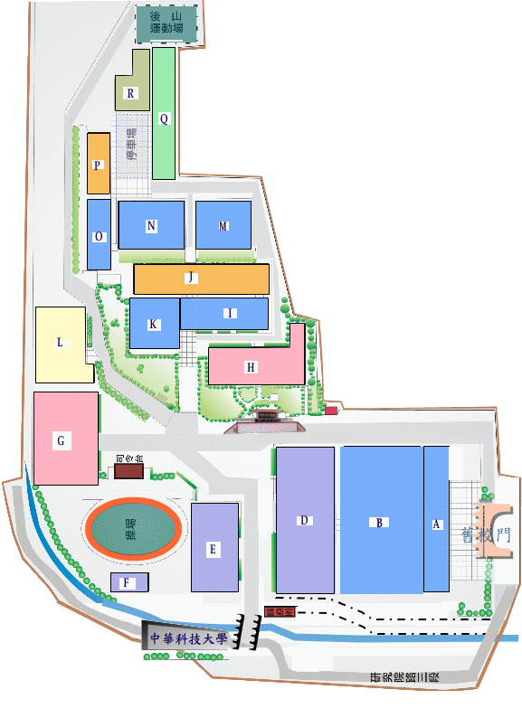  時  間  /  系  班  方  式  工程學群  工程學群  健康科技學群  商管學群  學生教學活動空間  行政中心  通識學群 | A 建華樓(工程學群-機械館)  B 復華樓(工程學群)  4F→機械系（機械工程系機電光碩士在職專班--B402）  9F→建築系（建築系碩士在職專班--B908）  D 圖書館  E 榮華樓(行政大樓)  3F→教務組（E501-1）  F 體育室  G 學生活動中心  H 日新樓  I 精誠樓(工程學群)  J 至正樓(健康科技學群)  2F→簡報室（生物科技系健康科技碩士在職專班--J201）  K 電資館(工程學群)  1F→展示中心（電子工程系碩士在職專班-K101-2）  L 欣華樓(商管學群)  2F→土木系  （土木工程系土木防災與管理碩士在職專班--L212）  M 崇法樓  N 電機館  O 再生能源中心  P 台華樓(健康科技學群)  Q 金華樓(通識學群)  R 學苑
  103年4月26日（星期六）
  103年4月26日（星期六） | 口 試
  103年4月26日（星期六） | 上午09:30-11:00
  機械工程系機電光碩士在職專班 | 地點－台北校區（復華樓4樓B402）
  電子工程系碩士  在職專班 | 地點－台北校區（電資館1樓K101-2）
  建築系碩士  在職專班 | 地點－台北校區（復華樓9樓B908）
  土木工程系  土木防災與管理  碩士在職專班 | 地點－台北校區（欣華樓2樓L212）
  生物科技系健康科技碩士在職專班 | 地點—台北校區（至正樓2樓J201）
  航空服務管理系  航空運輸  碩士在職專班 | 航空運輸組：台北校區  （欣華樓5樓L502）
  航空服務管理系  航空運輸  碩士在職專班 | 觀光餐旅組：新竹校區  （A棟3F實習咖啡廳）
  航空機械系  飛機系統工程  碩士在職專班 | 地點—新竹校區（B棟2樓B203）
校門

